LAPORAN PRAKTIKUM
TEKNOLOGI IoT II
PENYIMPANAN DATA SENSOR KE TIME-SERIES DATABASE (INFLUXDB)

Disusun Oleh:
Salma Anggun Velyza (25782082)
TRI 3C

Dosen Pengajar:
Dr. Ir. Septafiansyah Dwi Putra, S.T., M.T.
Agus Ambarwari, S.Pd., M.Kom.

TEKNOLOGI REKAYASA INTERNET
JURUSAN TEKNOLOGI INFORMASI
POLITEKNIK NEGERI LAMPUNG
2025/2026

1. Tujuan Praktikum
- Memahami perbedaan arsitektur dan kinerja antara Basis Data Relasional (RDBMS) dan Time-Series Database (TSDB).
- Mengonfigurasi dan menjalankan layanan orkestrasi multi-kontainer Docker Compose mencakup Mosquitto, Node-RED, InfluxDB v2, dan Grafana.
- Melakukan inisialisasi InfluxDB v2, pembuatan bucket, serta pengelolaan API Token berbasis hak akses terkecil (Least Privilege).
- Merancang alur data (data pipeline) pada Node-RED untuk mengubah payload JSON MQTT menjadi format Line Protocol.
- Melakukan visualisasi data historis dan pengujian kueri analitik menggunakan bahasa skrip Flux di Grafana dan InfluxDB.

2. Langkah-Langkah Percobaan & Praktikum

Langkah 1: Peningkatan Ekosistem IoT Server di Docker Compose
Pada tahap awal ini, kita melakukan penyiapan struktur direktori dan memperbarui konfigurasi orkestrasi kontainer Docker agar dapat menjalankan empat layanan utama secara bersamaan (MQTT Broker, Node-RED, InfluxDB v2, dan Grafana).
- Pembuatan Direktori & Volume Persisten:
  - Membuka terminal PowerShell dan mengarahkan direktori kerja ke folder iot-server.
  - Membuat folder penyimpanan data dan konfigurasi persisten untuk InfluxDB dan Grafana agar data tidak hilang saat kontainer dimatikan.
- Konfigurasi Berkas docker-compose.yml:
  - Menambahkan layanan influxdb2 (port 8086) dengan konfigurasi inisialisasi otomatis (bucket awal my-bucket, organisasi labjar, dan akun admin).
  - Menambahkan layanan grafana (port 3000) untuk keperluan visualisasi dasbor.
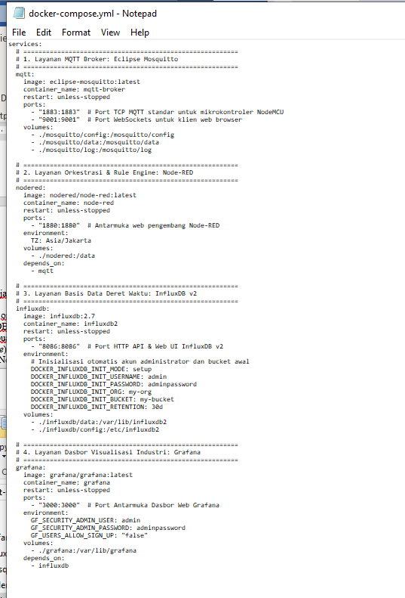

- Eksekusi Kontainer:
  - Menjalankan perintah docker compose up -d di terminal untuk mengunduh image dan menghidupkan seluruh layanan di latar belakang (detached mode).
  - Memastikan seluruh kontainer berjalan normal dengan perintah docker compose ps.
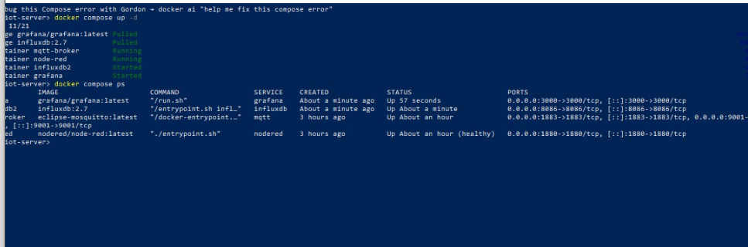

Langkah 2: Inisialisasi dan Manajemen Kredensial & API Token InfluxDB
Pada tahap ini, kita melakukan verifikasi bucket penyimpanan data awal serta menerbitkan API Token khusus dengan hak akses terbatas (Least Privilege) agar Node-RED dapat mengirimkan data telemetri dengan aman ke InfluxDB tanpa memegang hak akses administratif penuh.
- Akses Antarmuka InfluxDB v2:
  - Membuka peramban web dan mengakses alamat InfluxDB
  - Masuk (Sign In) menggunakan akun administrator awal dengan kredensial:
    - Username: admin
    - Password: adminpassword

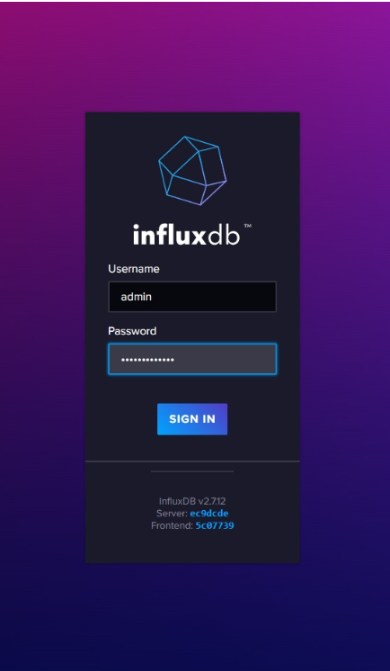
- Verifikasi Bucket Penyimpanan:
  - Masuk ke menu Load Data di bilah navigasi kiri, lalu pilih tab Buckets.
  - Memastikan bucket bawaan bernama my-bucket sudah tersedia secara otomatis dengan masa retensi (Retention Period) 30 hari.
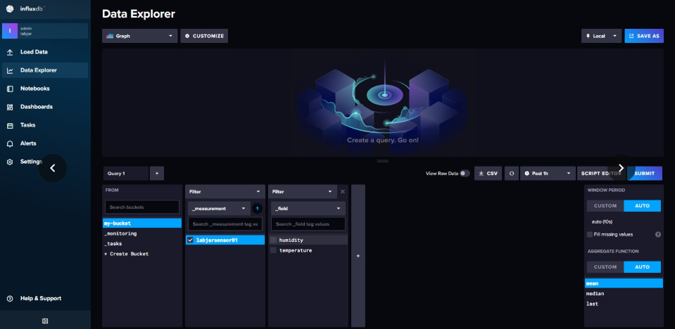

- Penerbitan Custom API Token (Prinsip Least Privilege):
  - Masih di halaman Load Data, beralih ke tab API Tokens.
  - Klik tombol Generate API Token, lalu pilih Custom API Token.
  - Klik Generate untuk menerbitkan token
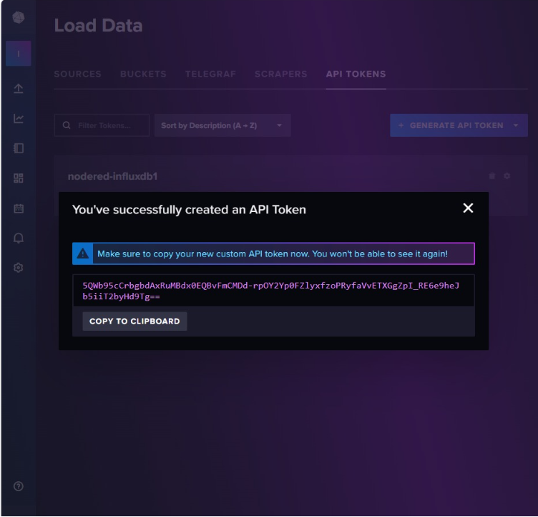
Penyimpanan Token Otorisasi:
- Menyalin deretan karakter acak token yang baru saja dibuat ke dalam text editor sementara, karena token ini akan ditempelkan (paste) pada konfigurasi node InfluxDB di Node-RED pada langkah berikutnya

Langkah 3: Instalasi Node InfluxDB dan Perancangan Pipeline Data pada Node-RED

1. Memasang Modul node-red-contrib-influxdb
- Buka peramban web dan akses antarmuka Node-RED di http://localhost:1880.
- Klik ikon menu tiga garis horizontal (Hamburger Menu) di pojok kanan atas, lalu pilih Manage palette.
- Masuk ke tab Install, ketikkan influxdb pada kotak pencarian, lalu klik tombol Install.

2. Membuat Node Transformasi Data (function)
- Tarik node function dari bilah palet ke kanvas, lalu hubungkan ke keluaran node mqtt in.
- Klik dua kali node tersebut, beri nama Format Data InfluxDB, lalu masukkan kode JavaScript berikut untuk memetakan objek JSON menjadi Array (Fields dan Tags):
let data = msg.payload;

let suhu = parseFloat(data.suhu);
let kelembapan = parseFloat(data.kelembapan);
let status_led = parseInt(data.status_led);

if (isNaN(suhu)) suhu = 0.0;
if (isNaN(kelembapan)) kelembapan = 0.0;
if (isNaN(status_led)) status_led = 0;

msg.payload = [
{
suhu: suhu,
kelembapan: kelembapan,
status_led: status_led
},
{
node_id: data.node_id || "ESP8266_Local_Node01",
lokasi: "Laboratorium IoT",
zona: data.zona || "Zona-A"
}
];
return msg;
- Klik Done.

3. Mengonfigurasi Node Penyimpanan (influxdb out)
- Tarik node influxdb out dari kategori storage dan hubungkan ke keluaran node function.
- Klik dua kali node tersebut, lalu klik ikon pensil pada bagian Server:
  - Version: Pilih 2.0
  - URL: Masukkan http://influxdb:8086 (menggunakan nama servis Docker influxdb, bukan localhost)
  - Token: Tempelkan (paste) API Token InfluxDB yang sudah dibuat.
  - Klik Add.
- Pada jendela utama node influxdb out
  - Organization: Masukkan labjar (nama organisasi yang saya gunakan di InfluxDB)
  - Bucket: Masukkan my-bucket
  - Measurement: Masukkan labjarsensor01
- Klik Done, lalu klik tombol merah Deploy di pojok kanan atas.
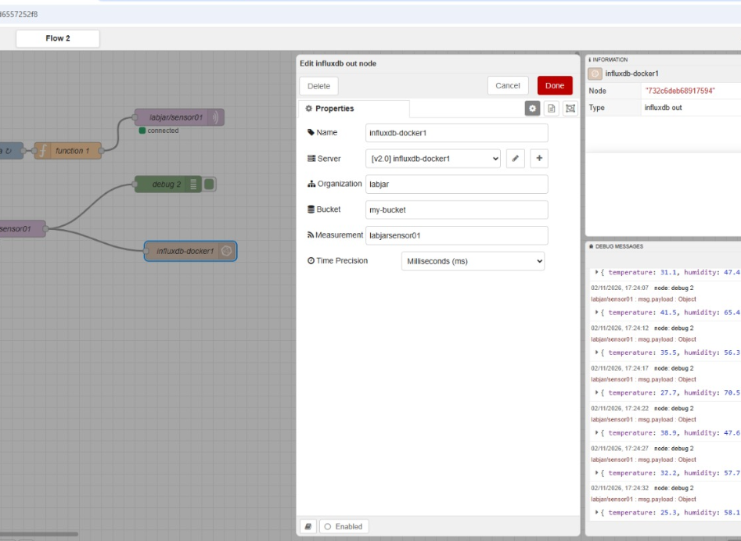
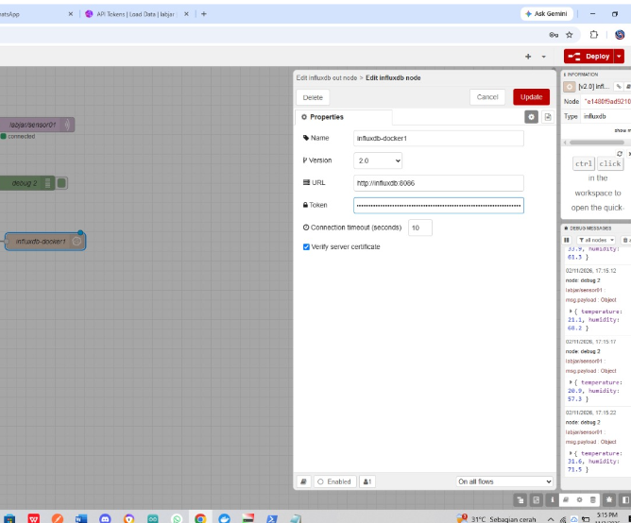

Langkah 4: Verifikasi InfluxDB Data Explorer & Visulisasi Grafana

1. Verifikasi Data Masuk pada InfluxDB Data Explorer
- Membuka peramban web dan mengakses antarmuka InfluxDB melalui alamat http://localhost:8086.
- Mengklik ikon Data Explorer (simbol grafik garis) pada bilah menu navigasi di sisi kiri.
- Pada panel Query Builder di bagian bawah, melakukan pengaturan parameter berikut:
  - Bucket: Memilih my-bucket.
  - _measurement: Memilih labjarsensor01 (sesuai dengan nama measurement yang dikirimkan oleh Node-RED).
  - _field: Memilih metrik spesifik yang diinginkan (misalnya mencentang humidity atau temperature).
- Mengklik tombol biru SUBMIT untuk menampilkan grafik deret waktu atau tabel data, guna memverifikasi bahwa data telemetri dari mikrokontroler berhasil masuk dan tersimpan dengan baik di InfluxDB.
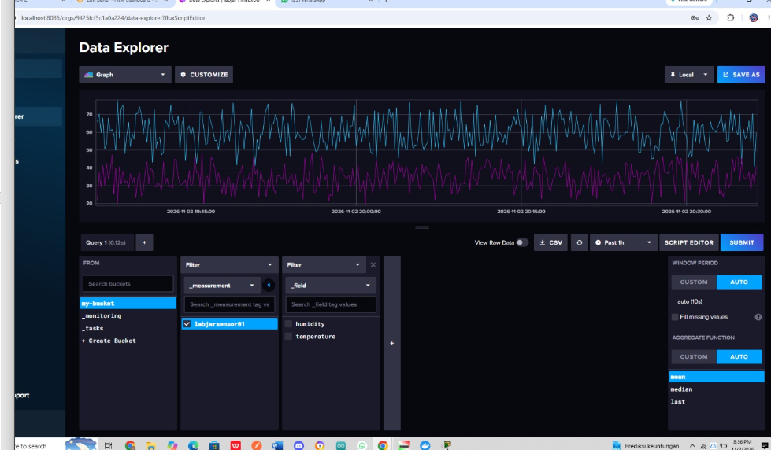

2. Visualisasi dan Kueri Flux di Grafana

Menghubungkan InfluxDB ke Grafana
- Membuat Koneksi Data Source InfluxDB di Grafana:
  - Membuka antarmuka Grafana melalui peramban web di alamat http://localhost:3000 dan masuk menggunakan akun administrator.
  - Pada menu navigasi di sisi kiri, klik Connections, lalu pilih Add new connection.
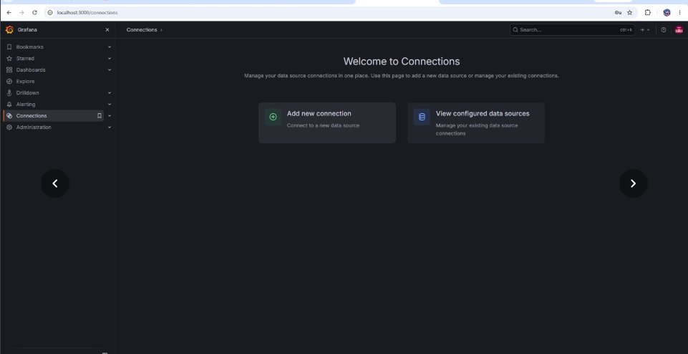
  - Mencari dan memilih InfluxDB, kemudian klik tombol untuk menambahkannya sebagai Data Source.

- Mengonfigurasi Parameter Koneksi InfluxDB:
  - HTTP URL: Masukkan alamat http://influxdb:8086 (menggunakan nama servis Docker agar terhubung antar-kontainer).
  - InfluxDB Details:
    - Organization: labjar
    - Token: Tempelkan (paste) API Token InfluxDB yang aktif.
    - Default Bucket: my-bucket
  - Klik tombol Save & test di bagian bawah. Pastikan muncul pesan indikator hijau bertuliskan "datasource is working" yang menandakan Grafana sukses membaca basis data.
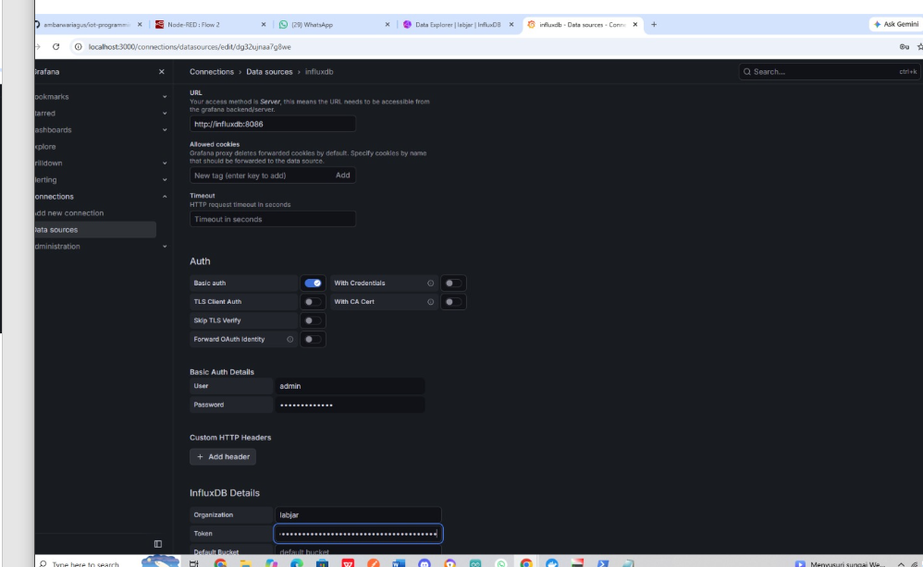

Pembuatan Panel Dasbor Visualisasi (Gauge):
- Beralih ke menu Dashboards, lalu klik New dashboard.
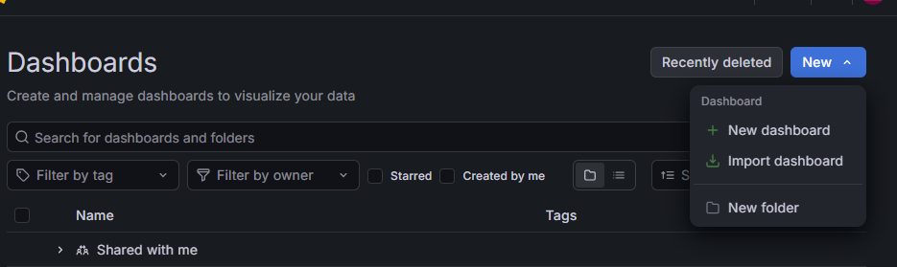
- ada pilihan tata letak (Select layout), pilih opsi Custom grid untuk mengatur posisi dan ukuran setiap panel secara mandiri lalu Klik tombol Add panel untuk memunculkan kotak panel baru di kanvas.
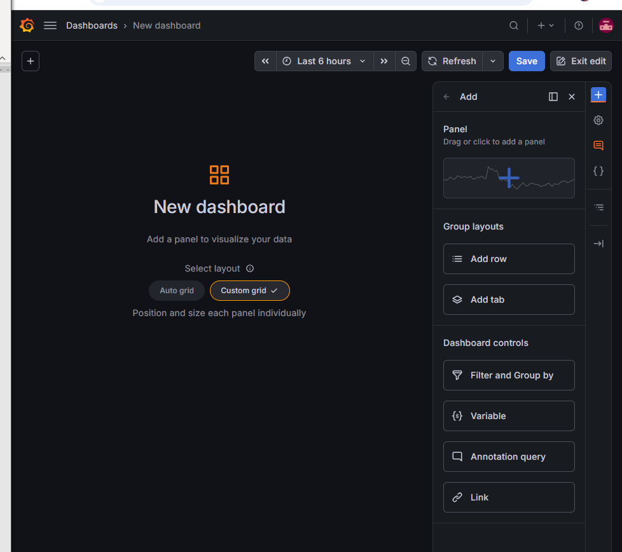
- Klik tombol Add panel

- lalu ketikkan judul panel (Title) pada kolom sebelah kanan menjadi Temperature.
- Klik tombol biru Configure visualization
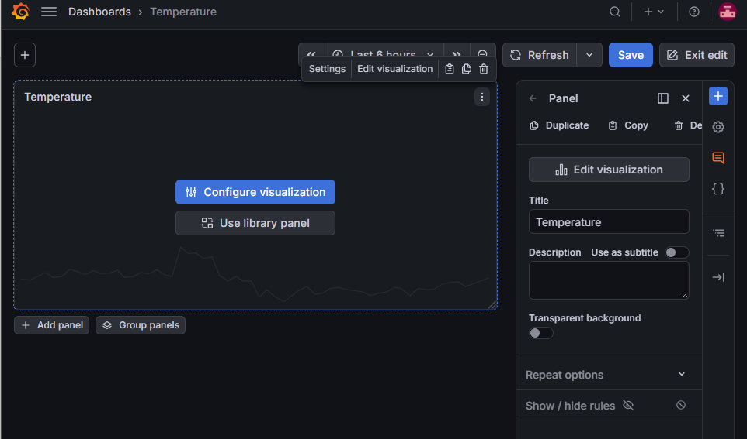
- Di panel sisi kanan, beralih ke tab All visualizations, lalu pilih tipe Gauge (Standard gauge visualization) dari daftar menu yang tersedia.
- Pada bagian bawah editor, pastikan Data source sudah terhubung ke influxdb
- Masukkan skrip kueri Flux berikut ke dalam kotak kueri (kolom A) untuk menarik data suhu secara real-time
- Pastikan urutan pipa fungsi (pipe-forward) sudah tepat—di mana fungsi range diletakkan langsung setelah from—serta perhatikan sensitivitas huruf (case-sensitive) pada nama field (temperature).
- lalu ganti last 6 hours itu menjadi Last 15 minutes nanti akan ada grafik atau data muncul bergerak secara real-time seperti ini lalu klik tombol Save di pojok kanan atas Grafana untuk menyimpan dasbor.


